**8 – 15 maja Tydzień Bibliotek i Dzień Bibliotekarza**



Tydzień Bibliotek organizowany od 2004 roku przez tysiące polskich bibliotek w dniach 8-15 maja, połączony z Dniem Bibliotekarza, stał się symbolem  jedności, determinacji   
i kreatywności w promowaniu unikalnych wartości kulturowych, edukacyjnych i społecznych bibliotek, pokazywaniu ich niezbędności w życiu każdego społeczeństwa.

**8 maja Dzień Bibliotekarza**



**Co właściwie oznacza wyraz „biblioteka”?**

Słowo pochodzi od [greckiego](http://pl.wikipedia.org/wiki/Greka) *bibliotheke* (gdzie *biblion* albo *biblos* to księga, a *theke* - składnica) i oznacza zbiór książek oraz innych materiałów źródłowych. Biblioteka to instytucja społeczna, która gromadzi, przechowuje i udostępnia materiały biblioteczne oraz informuje o materiałach bibliotecznych swoich i obcych.

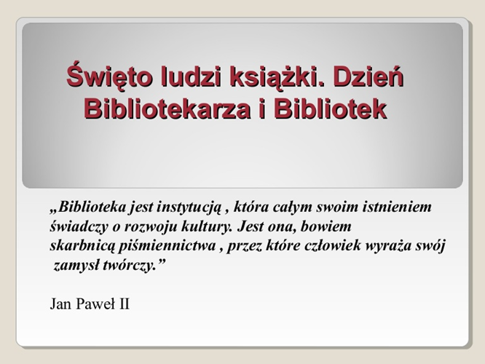

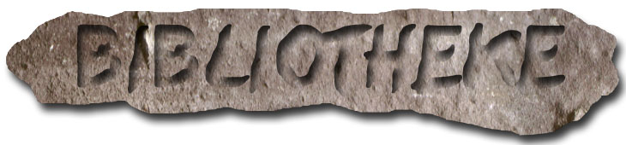

Najwcześniejsze informacje o bibliotekach mamy już z III tysiąclecia p.n.e. (Egipt, Chiny). Jedną z najstarszych znanych z wykopalisk była Biblioteka Assurbanipala w Niniwie z VII w. p.n.e. (wtedy Mezopotamia, obecnie teren Iraku).

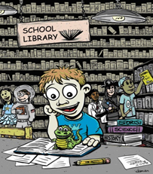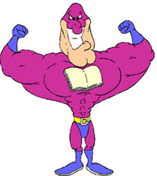Widzieć albo być w niej - sukces, ale okupiony długotrwałym i ciężkim wysiłkiem.

**Czytaj książki – będziesz wielki!**

**Po rozum do … biblioteki!!**



MCj03078610000[1]

**HUMOR BIBLIOTECZNY**

Czytelnik zwraca się do bibliotekarza:   
- Czy mógłbym sobie przedłużyć książkę?   
- A o ile centymetrów?   
  
* * *  
- Poproszę taką książkę..."Anakonda" - prosi czytelnik w bibliotece.   
- Czy to ma być coś z zoologii? - upewnia się bibliotekarka.   
- Nie...To lektura z polskiego.   
- To może "Antygona"  Sofoklesa?   
- O, to właśnie o to chodzi! - ucieszył się czytelnik.   
  
* * *  
Siedmiolatek w bibliotece:   
- Poprosę  ksiąskę dla Janusa (starszego brata), bo Janus chory...   
- A jaką książkę - pyta bibliotekarka.   
- Jakoś tak... "Kolorowa bitwa"...   
- Aha, to na pewno "Barwy walki".   
  
* * *  
- Poproszę taki kryminał, w którym rozwiązanie zagadki jest na końcu - zwraca się czytelnik do bibliotekarki.   
- O, proszę, ten jest świetny. Dopiero na ostatniej stronie okazuje się, że złodziejem obrazów jest ten ogrodnik.   
  
* * *  
Dzwoni telefon w bibliotece:   
- Biblioteka, słucham.   
- Proszę mnie połączyć z działem przedłużania - prosi czytelnik.   
- A co chciałby pan przedłużyć?   
- Jak to, co? Książkę, oczywiście!   
  
* * *  
- Proszę o jakąś książkę dla chorego.   
- Coś poważnego?   
- Struł się lodami.

* * *  
- Poproszę o "Mały Księżyc".   
- ???   
  
* * *  
- Chciałbym wypożyczyć "Ferdydurke" Gombrowskiego.   
- Może Gombrowicza? - upewnia się bibliotekarka.   
- Nie, Gombrowskiego.   
- Niestety, takiej książki nie ma w bibliotece.   
  
* * *  
- Chciałbym wypożyczyć szarą książkę do angielskiego.   
  
* * *  
- Potrzebuję niebieską książkę z rekinkiem do fizyki.   
  
* * *  
Spragniony wiedzy czytelnik wpada do biblioteki:   
- Ja poproszę jeszcze raz tę książkę z fizyki, którą ostatnio pożyczałem.   
- A jaka to była książka?   
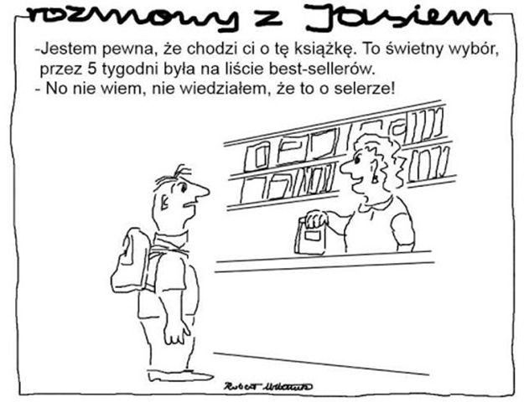- No...taka gruba z zieloną okładką...

